实验五 SVM支持向量机实验指导书
姓名 顾凯琪
学号 226001624
学院 信息学院
专业班级 计算机2班

- 实验目的
1. 学习掌握支持向量机的基本实现原理，包括其最大间隔思想，并掌握使用拉格朗日乘子法求解SVM的优化问题的基本方法与推导过程；
2. 学习掌握软间隔、正则化等方法的概念与使用场景；
3. 学习了解使用核技巧来解决线性不可分的分类问题，了解几种常见的核函数；
4. 熟悉一个分类任务的基本流程，即数据获取、数据探索、数据清洗、特征选择、模型训练、模型评估等基本步骤；
5. 用 SVM 进行乳腺癌检测,要求掌握分类任务的从头到尾的流程。
- 实验环境
操作系统：
Windows 11
集成开发环境：
1. Anaconda3
2. PyCharm 2022.2.2
相关Python库：
1. python3.9
2. numpy
3. matplotlib
4. sklearn
- 实验内容
1. 基于sklearn框架利用SVM支持向量机进行乳腺癌检测任务；
2. 熟悉一个分类任务的基本流程，即数据获取—>数据探索—>数据清洗—> 特征选择—>模型训练—>模型评估；
3. 熟悉SVM类中核函数使用方式及相关参数；

- 实验步骤：
1. 数据集加载
实验所用数据由实验指导文件给出，为一个csv文件，使用pandas进行数据的导入与基本处理。
2. 数据探索与分析
对于所用数据，进行数据的适当处理与分析，例如去除无用特征，分析数据特征的组成，诊断结果的分布状况，特征相关性等，并进行绘图分析。
3. 特征选择
基于数据的分析结果筛选所选用的特征，并说明选择依据，同时分析可能的备选特征选择方案。
4. 使用SVM模型进行训练
对处理好的数据集进行训练集、测试集划分，并使用sklearn库中的SVM模型实例在训练集上进行训练，随后在测试集上进行验证，给出模型的分类准确率。
5. 适当调整模型参数
适当对SVM的参数进行调整，例如所用的核函数、惩罚因子的调整，也可以使用其它的特征选择方案，并重复对模型的训练与评估，使模型具有更好的准确率。(Baseline为0.921052)

- 代码提交
"""
-------导入涉及到的头文件与库函数-----
"""
import pandas as pd
import seaborn as sns
import matplotlib.pyplot as plt
from sklearn.model_selection import train_test_split
from sklearn import svm
from sklearn.preprocessing import StandardScaler
from sklearn import metrics
pd.set_option('display.max_columns',None)

"""
-------导入数据并打印属性信息-----
"""
data = pd.read_csv('./data.csv')
print(data.columns)
print(data.describe())

"""
-------特征的分类----
"""
feature_mean = list(data.columns[2:12])
feature_se = list(data.columns[12:22])
feature_worst = list(data.columns[22:32])
feature_mean,feature_se,feature_worst
"""
-------数据的清洗处理和绘图---
"""
data.drop('id', axis=1, inplace=True)
data['diagnosis']=data['diagnosis'].map({'M':1,'B':0})
sns.countplot(data['diagnosis'],label='count')
plt.show()

"""
-------相关矩阵的绘制----
"""
corr = data[feature_mean].corr()
# corr = data[feature_se].corr()
# corr = data[feature_worst].corr() # 每类特征都进行绘图分析
plt.figure(figsize=(14,14))
sns.heatmap(corr, annot=True)
plt.show()

"""
-------特征选择与数据集划分----
"""
feature_remain = ['radius_mean','texture_mean','smoothness_mean','compactness_mean','symmetry_mean','fractal_dimension_mean']
train, test = train_test_split(data, test_size=0.2)

"""
-------处理样本特征和标签----
"""
train_X = train[feature_remain]
train_y = train['diagnosis']
test_X = test[feature_remain]
test_y = test['diagnosis']

"""
-------数据归一化---
"""
print(train_X['radius_mean'].std(), train_X['radius_mean'].mean())
ss = StandardScaler()
train_X = ss.fit_transform(train_X)
test_X = ss.fit_transform(test_X)
print(train_X[:,0].std(), train_X[:,0].mean())

"""
-------基于sklearn的SVM模型定义与训练----
"""
model = svm.SVC(kernel='rbf',C=1,degree=3)
model.fit(train_X,train_y)

"""
-------模型的评估---
"""
prediction = model.predict(test_X)
print('acc:',metrics.accuracy_score(prediction,test_y))

- 实验结果与分析（必填）
1. 数据的导入与分析
导入数据，查看属性名称，如图1所示。可以看到共有32个属性，其中id为样本编号，diagnosis为诊断结果，剩下三十个为属性为样本的具体的特征，并每十个为一组，分别代表特征的均值、最大值和标准差。实际上共有10类特征值：radius、texture、perimeter、area、smoothness、compactness、concavity、concave points、symmetry、fractal_dimension_mean。
其中id属性对分类器的训练并没有帮助，可以将其舍去，对于诊断结果diagnosis，初始值为M或者B，需要转换为1/0以供模型的训练。
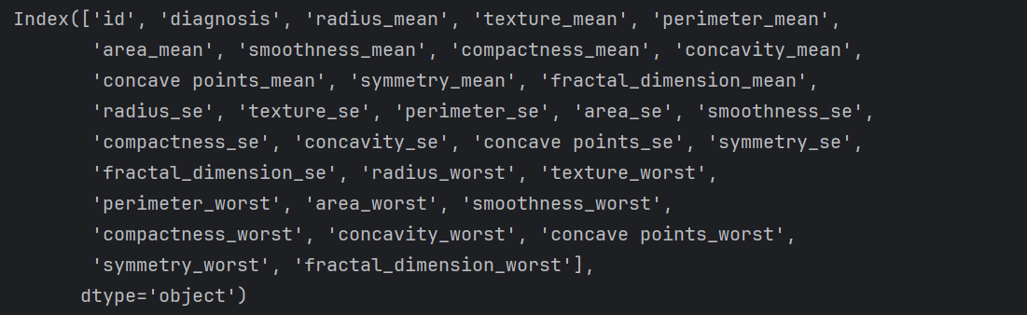
图1. 数据的属性名称输出
绘制标签（即诊断结果）的分布图，如图2所示。可以看到，正例约为200例，反例约为350例，整体不存在正反例分布不均匀的情况。
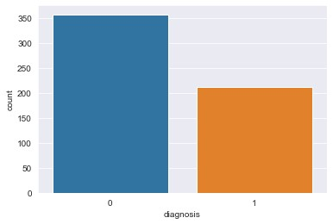
图2. 诊断结果的分布情况
2. 特征的筛选
由于原始的数据特征数量较大，直接使用全部的特征会导致模型的训练难度加大，同时可能会导致模型的过拟合，因此需要进行数据特征的筛选。考虑每个特征之间的相关性，使用热力图进行呈现，如图3所示，优先考虑选择特征的均值信息，相对更具有代表性。
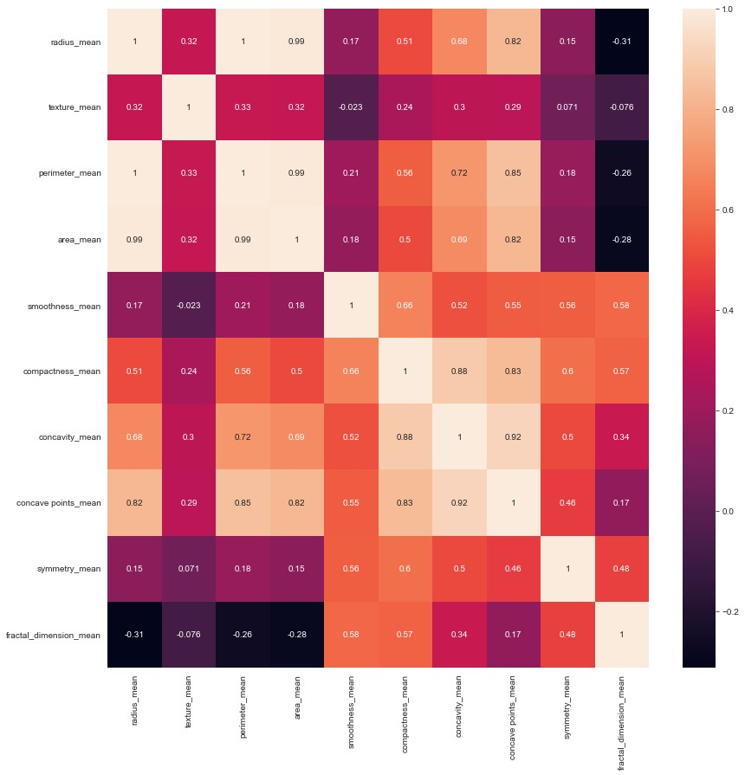
图3. 均值特征的相关性
观察特征之间的相关性可以发现，特征“radius_mean”和“perimeter_metr”之间具有高度的相关性，达到了1，因此可以考虑选定其中一种特征即可，同理“radius_mean”和“area_mean”之前也具有较高的关联性，可以考虑舍弃其中一种特征。通过类似上述的分析过程，考虑各特征之间的关联性以减少特征的数量，最终选定的特征为：“radius_mean”、“texture_mean”、“smoothness_mean”、“fractal_dimension_mean”、“compactness_mean”、“symmetry_mean”。
3. 特征的归一化
归一化的过程是将特征在数值上减去均值并除以标准差，以使得样本特征值的均值为0，方差为1，从而使得模型更容易收敛，可以使用sklearn库中的StandardScaler实现，代码的运行结果如下图4所示，可以看到成功实现了数据的归一化操作。
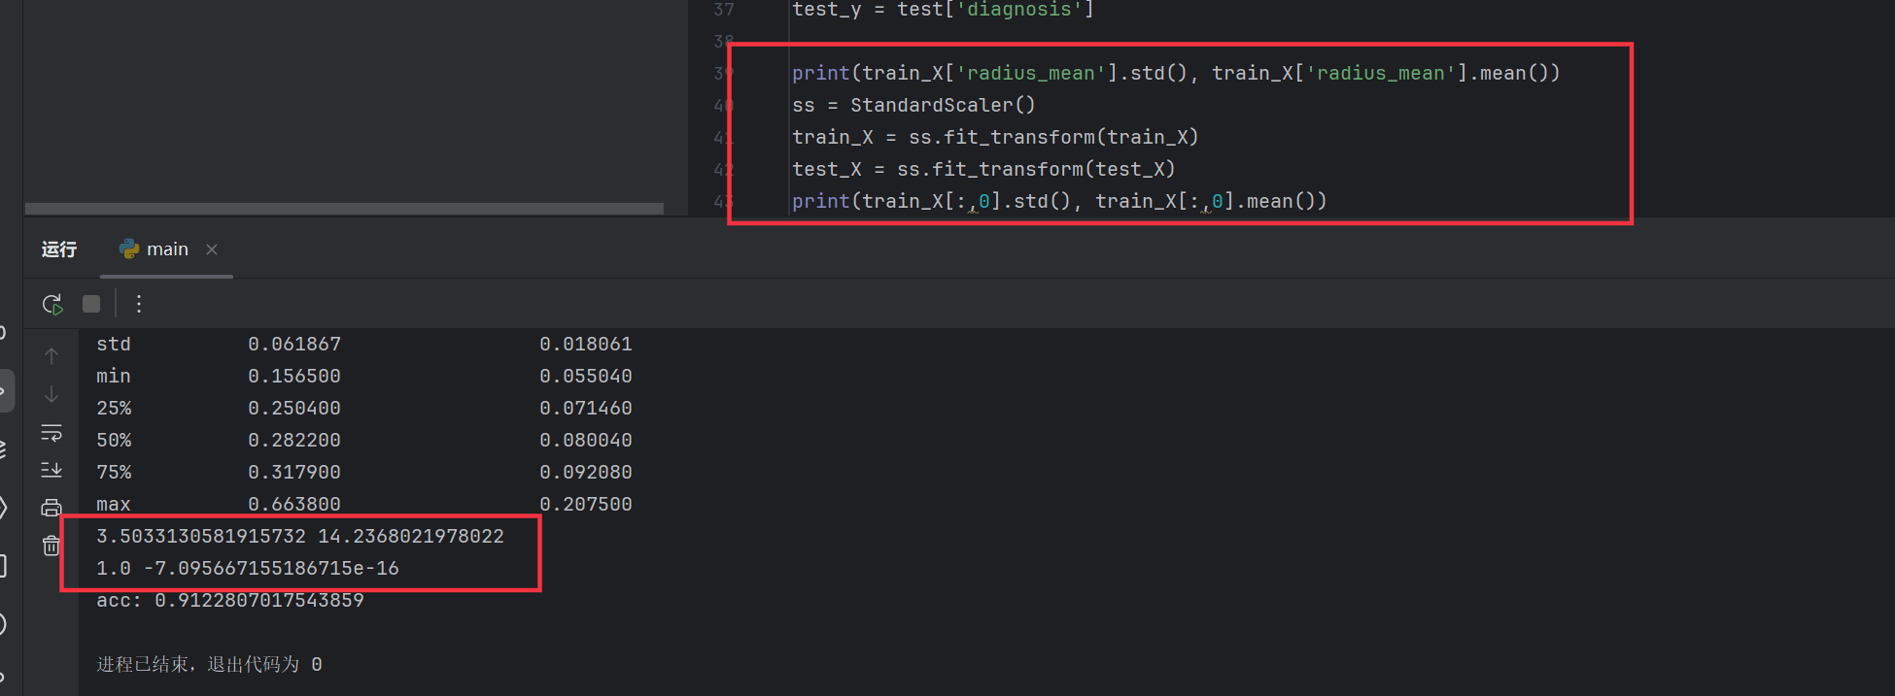
图4. 数据的归一化
4. 模型的训练与测试
使用sklearn中实现的SVM模型对数据进行训练，并在测试集上进行模型的验证，初始选用高斯核，设置惩罚系数为1，训练与测试结果如下图5所示。
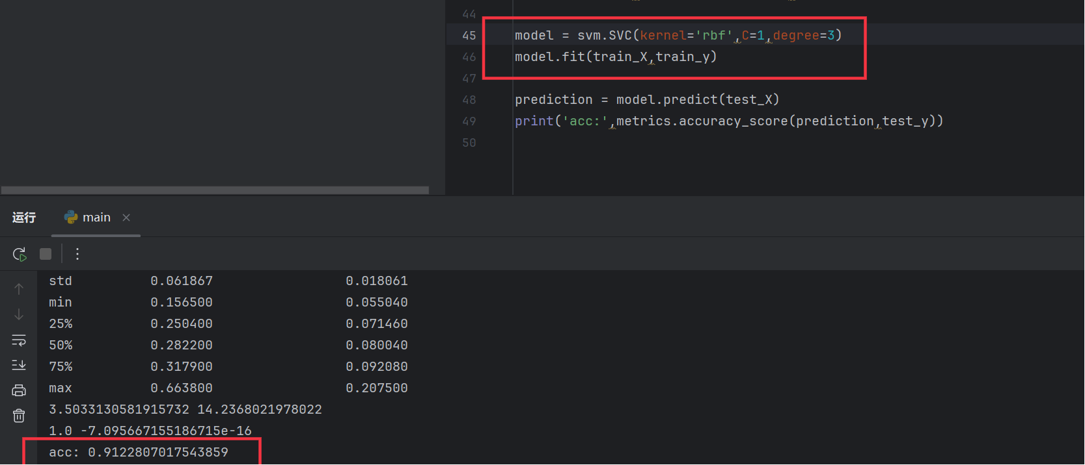
图5. SVM的训练与测试（高斯核+惩罚系数1）
由于惩罚系数为1，模型将在训练集上尽可能的实现划分，这将导致模型的泛化能力降低，从而在测试集上表现不佳，因此考虑降低惩罚因子，将其设置为0.5，重新进行模型的训练与验证，结果如图6所示。
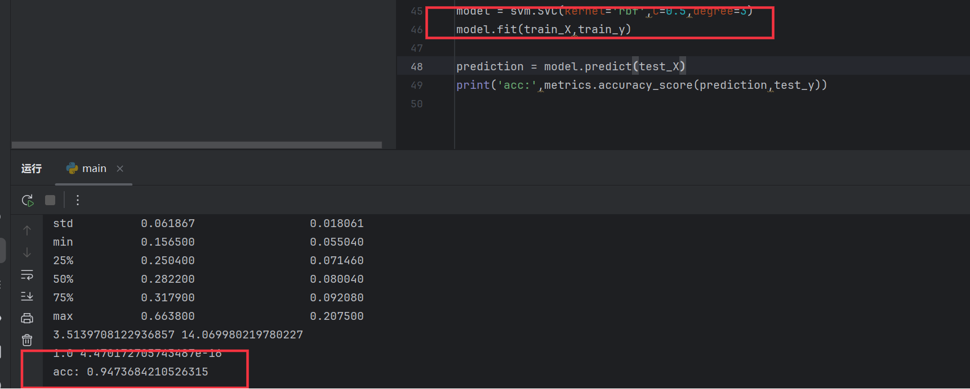
图6. SVM的训练与测试（高斯核+惩罚系数0.5）
除此之外，特征的选择对于模型的训练结果也有明显的影响，在原选定特征的基础上增加一个特征“concave points_mean”，并重新进行模型的训练，结果如图7所示，可以看到模型在测试集上的表现进一步提高。
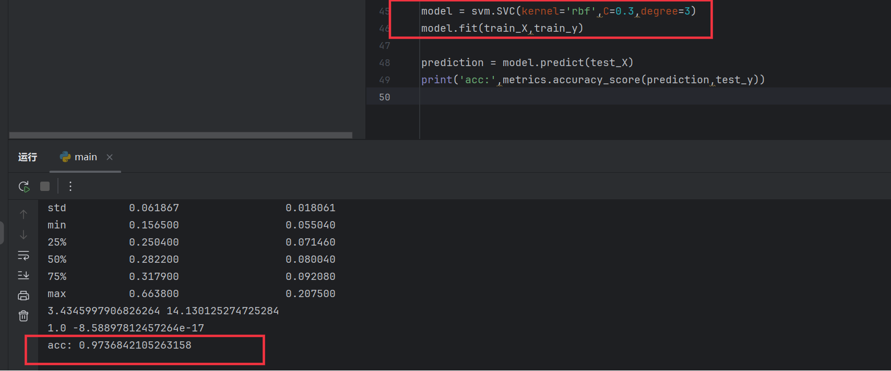
图7. SVM的训练与测试（增加特征+高斯核+惩罚系数0.3）
尝试使用多项式核和线性核，模型表现均弱于高斯核。

- 讨论、心得
本次实验基于sklearn库实现了通过SVM进行乳腺癌检测，通过核函数的选定与惩罚因子的调整，模型最终在测试集上达到了97.4%的准确率。整个实 验依次进行了数据导入、数据特征分析、特征选择、数据归一化、模型训练、模型验证，最终实现目标，除此之外，通过对SVM的核函数（例如高斯核、多项式核、线性核）的调整选择，发现高斯核在本次实验的场景中具有更好的泛化性能，在此基础上对惩罚因子进行了调整，并发现如果惩罚因子的数值过大，会导致模型在训练集上出现过拟合的现象，同时在测试集上表现较差，通过试验，发现当惩罚因子选定为0.5左右时，模型的泛化性能更好，最后也尝试调整了特征的选择策略，通过增加一些特征使得模型的准确率更好，但随之带来的代价是更长的训练时间与可能出现的过拟合现象。

